**MODUL AJAR**

**ALAM SEMESTA SEBAGAI TANDA KEKUASAAN ALLAH SWT.**

|  |
| --- |
| **INFORMASI UMUM** |

**A. IDENTITAS MODUL**

**Nama Penyusun :** .....................................................................................

**Satuan Pendidikan : SMP**

**Kelas / Fase : VII (Tujuh) - D**

**Mata Pelajaran : PAI dan Budi Pekerti**

**Prediksi Alokasi Waktu : 5 Pekan/ 15 Jam Pelajaran**

**Tahun Penyusunan : 2022**

**B. KOMPETENSI AWAL**

Guru dapat menghubungkan materi Al-Qur’an dan hadis dengan rasa syukur dan kecintaan terhadap tanah air yang diciptakan Allah Swt. Dengan keindahan dan sumber daya alam yang berlimpah dalam kehidupan seharihari sebagai implementasi pengamalan dari *Q.S. al-Anbiyā’*/21: 30 dan *Q.S. al-A’rāf*/7: 54.

Guru dapat memulainya dengan menjelaskan keindahan dan keteraturan fenomena alam dan hubungannya dengan kehidupan manusia. Contohnya tentang dedaunan yang memproduksi oksigen yang sangat dibutuhkan oleh manusia. Siapa yang merancang hal itu, sehingga begitu serasi dengan kebutuhan pokok manusia?

**C. PROFIL PELAJAR PANCASILA**

Beriman, bertakwa kepada Tuhan yag maha Esa, bergotong royong, bernalar kritis, kreatif, inovatif, mandiri, berkebhinekaan global

**D. SARANA DAN PRASARANA**

LCD *Projector, Speaker* aktif,*Note book,* CD pembelajaran interaktif, HP, kamera, kertas karton, spidol atau media.

**E. TARGET PESERTA DIDIK**

Peserta didik reguler/tipikal: umum, tidak ada kesulitan dalam mencerna dan memahami materi ajar.

**F. MODEL PEMBELAJARAN**

*Blended learning* melalui model pembelajaran dengan menggunakan *Project Based Learning* (PBL) terintegrasi pembelajaran berdiferensiasi berbasis *Social Emotional Learning* (SEL).

|  |
| --- |
| **KOMPONEN INTI** |

**A. TUJUAN PEMBELAJARAN**

* Melalui pembelajaran tutor sebaya, peserta didik dapat membaca *Q.S. al-Anbiyā’*/21: 30 dan *Q.S. al-A’rāf*/7: 54 sesuai kaidah ilmu tajwid, khususnya hukum bacaan *gunnah*.
* Melalui pembelajaran praktik, peserta didik dapat menghafal *Q.S. al- Anbiyā’*/21: 30 dan *Q.S. al-A’rāf*/7: 54 sesuai kaidah tajwid.
* Melalui pembelajaran *inquiry*, peserta didik dapat menelaah kandungan *Q.S. al-Anbiyā’*/21: 30 dan *Q.S. al-A’rāf*/7: 54 dan hadis tentang penciptaan dan keteraturan alam semesta serta cara bersyukur terhadap apa yang diciptakan Allah Swt.
* Melalui teknik pembelajaran diskusi, peserta didik dapat menjelaskan pesan Nabi Muhammad Saw. untuk menguasai ilmu pengetahuan dan nilai-nilai yang dapat dipetik dari penciptaan dan pengaturan alam semesta.
* Melalui pembelajaran berbasis produk, peserta didik dapat membuat karya teks do’a pada plano berisi rasa syukur atas penciptaan alam semesta yang indah dengan benar.

**B. PEMAHAMAN BERMAKNA**

* Mengamati dan mempelajari Infografis. Paparan menarik Infografis akan membangun peta konsep yang jelas bagi peserta didik, sehingga materi dan rencana pembelajaran tergambar sejak awal dalam benak mereka. Infografis akan meningkatkan keingintahuan mereka untuk mengikuti pembelajaran.
* Membaca Pantun Pemantik untuk memperoleh pemahaman bermakna dari topik yang akan dipelajari. Setelah membaca pantun pemantik, peserta didik dapat mengerjakan kegiatan Aktivitas 6.1 yaitu respon terhadap pantun.
* Membaca rubrik Mari Bertafakur agar peserta didik dapat memikirkan dan merenungkan tentang kejadian faktual dan aktual di dalam kehidupan sehari hari yang terkait dengan materi yang akan dibahas sehingga semakin tertarik untuk mempelajari materi. Setelah itu merespon rubrik Mari Bertafakur dengan melakukan kegiatan Aktivitas 6.2.

**C. PERTANYAAN PEMANTIK**

* Benarkah Allah Swt sebagai pencipta dan pengatur alam semesta?
* Bagaimana Allah Swt. Menciptakan alam semesta dan mengaturnya?
* Sikap apa yang dapat ditumbuhkan untuk meneladan bahwa Allah Swt menciptakan dan mengatur alam semesta?
* Guru dapat mengembangkan pertanyaan lain yang relevan.

**D. KEGIATAN PEMBELAJARAN**

**Kegiatan Pendahuluan (10 Menit)**

* Mempersiapkan media/alat peraga/bahan berupa LCD *Projector, Speaker* aktif, *Note book,* CD pembelajaran interaktif, kertas karton, spidol atau media lain.
* Guru membuka pembelajaran dengan salam dan berdo’a, pembacaan al- Qur’an surah/ ayat pilihan, memperhatikan kesiapan peserta didik, memeriksa kehadiran, kerapihan pakaian, posisi, dan tempat duduk peserta didik.
* Guru memberikan motivasi dan mengajukan pertanyaan yang berkaitan dengan materi pembelajaran, menyampaikan cakupan materi, tujuan, dan kegiatan yang akan dilakukan, lingkup dan teknik penilaian.
* Mengondisikan peserta didik untuk duduk secara berkelompok.

**Kegiatan Inti (90 Menit)**

* Guru meminta peserta didik untuk mengamati Infografis. Infografis bab 6 menyajikan garis besar materi tentang alam semesta sebagai tanda kekuasaan Allah Swt.
* Guru memberikan penjelasan tambahan apabila peserta didik belum memahami infografis.
* Selanjutnya guru meminta peserta didik untuk membaca Pantun Pemantik. Pada Bab 6, Pantun Pemantik berisi pantun untuk mendukung pemahaman bermakna pada topik yang dibahas.
* Setelah membaca Pantun Pemantik peserta didik diminta menuliskan pesan dari pantun di tersebut.
* Guru meminta peserta didik untuk membaca rubrik Mari Bertafakur yang berisi tentang alam semesta beserta isinya merupakan bukti tanda- tanda kekuasaan-Nya.
* Setelah membaca rubrik Mari Bertafakur, peserta didik diminta untuk menulis pertanyaan sebagaimana pada tabel sebagaimana yang ada di Aktivitas 6.2 kemudian menyerahkan pertanyaan tersebut pada teman yang ada di sampingnya untuk dijawab.
* Guru memberikan penguatan terhadap isi dari rubrik tersebut.
* Setelah itu guru memberikan kata kunci topik yang akan dibahas. Kata kunci terdapat pada rubrik Titik Fokus. Guru dapat menggali lebih dalam mengenai pemahaman peserta didik terhadap kata kunci dengan beberapa pertanyaan. Hal ini dilakukan agar peserta didik dapat membandingkan pemahaman awal mengenai kata kunci dengan hasil pembelajarannya, sehingga mendorong pembentukan pengetahuan baru bagi peserta didik.
* Guru meminta peserta didik untuk membaca rubrik Ikhtisar untuk mengetahui poin-poin penting materi yang dibahas.
* Kemudian guru meminta peserta didik untuk mulai membahas materi pelajaran dan kegiatan-kegiatan di dalamnya pada rubrik *Ṭalab al-‘Ilmi.* Metode yang diterapkan untuk mencapai capaian pembelajaran pada Bab 6 terdiri atas 5 metode yang dibagi pada 5 pekan pertemuan yaitu:

**PERTEMUAN PERTAMA: TUTOR SEBAYA**

Langkah-langkahnya sebagai berikut:

* Materi dibagi dalam dua sub materi
* Materi 1: *Q.S. al-Anbiyā’*/21: 30.
* Materi 2: *Q.S. al-A’rāf*/7: 54.
* Membentuk kelompok peserta didik yang beranggotakan 4-5 orang dari:
* Kelompok 1, 3, dan 5: membaca *Q.S. al-Anbiyā’*/21: 30 sesuai kaidah ilmu tajwid, khususnya hukum bacaan *gunnah*.
* Kelompok 2, 4, dan 6: membaca *Q.S. al-A’rāf*/7: 54 sesuai kaidah ilmu tajwid, khususnya hukum bacaan *gunnah*.
* Peserta didik yang pandai tersebar pada setiap kelompok dan berperan sebagai tutor sebaya.
* Tiap kelompok mempelajari materi dipandu tutor sebaya.
* Guru tetap berperan sebagai narasumber.
* Kesimpulan dan klarifikasi.

**PERTEMUAN KEDUA: PRAKTIK ATAU DEMONSTRASI**

Langkah-langkahnya sebagai berikut:

* Menyiapkan alat dan bahan yang akan dipraktikkan.
* Guru mempraktikkan secara langsung memberikan contoh hafalan *Q.S. al-Anbiyā’*/21: 30 dan *Q.S. al-A’rā*f/7: 54 sesuai kaidah tajwid di depan peserta didik.
* Peserta didik menirukan atau mempraktikkan dengan menghafal *Q.S. al-Anbiyā’*/21: 30 dan *Q.S. al-A’rāf*/7: 54 sesuai kaidah tajwid sesuai dengan yang dipraktikkan oleh guru dengan bimbingan guru.
* Secara berulang-ulang peserta didik menghafalkan *Q.S. al-Anbiyā’*/ 21: 30 dan *Q.S. al-A’rāf*/7: 54 sesuai kaidah tajwid.
* Secara bergantian peserta didik menunjukkan hafalannya di depan guru.

**PERTEMUAN KETIGA: *INQUIRY***

Langkah-langkahnya sebagai berikut:

* Mengisi arti kata *Q.S. al-Anbiyā’*/21: 30 dan *Q.S. al-A’rāf*/7: 54.
* Identifikasi masalah yaitu kandungan ayat *Q.S. al-Anbiyā*’/21: 30 dan *Q.S. al-A’rāf*/7: 54 dan hadis tentang penciptaan dan keteraturan alam semesta serta cara bersyukur terhadap apa yang diciptakan Allah Swt.
* Merumuskan hipotesis atau pertanyaan terkait materi yang dikaji.
* Mengumpulkan data tentang penciptaan dan keteraturan alam semesta.
* Menganalisis dan menginterpretasikan data.
* Mengambil kesimpulan.

**PERTEMUAN KEEMPAT: DISKUSI**

Langkah-langkahnya sebagai berikut:

* Membuat kelompok yang terdiri dari 5-6 orang, sekaligus memilih ketua kelompok.
* Membuat susunan pembagian tugas setiap anggota. Kelompok 1, hadis dan terjemahan mengenai penguasaan ilmu pengetahuan. Kelompok 2, kandungan hadis mengenai penguasaan ilmu pengetahuan. Kelompok 3, kategori manusia dalam mempelajari ilmu. Kelompok 4, nilai-nilai yang dapat dipetik pada penciptaan dan pengaturan alam semesta.
* Memberikan stimulus sebelum diskusi dimulai.
* Peserta didik berdiskusi sesuai dengan tema yang telah ditentukan.
* Secara bergantian masing-masing kelompok mempresentasikan hasil diskusinya, kelompok lain memberikan tanggapannya.
* Menyimpulkan hasil diskusi.
* Mereview hasil diskusi sebagai umpan balik untuk perbaikan.

**PERTEMUAN KELIMA: MODEL PEMBELAJARAN BERBASIS PRODUK**

Langkah-langkah pembelajaran berbasis produk sebagai berikut:

* Pembelajaran dimulai dengan pertanyaan tentang karya teks.
* Membuat membuat karya teks doa pada plano berisi rasa syukur atas penciptaan alam semesta yang indah dengan benar.
* Mempresentasikan hasil produk.
* Mengevaluasi pengalaman saat membuat produk, bersama melakukan refleksi.

**Kegiatan Penutup (10 Menit)**

* Siswa dan guru menyimpulkan pembelajaran hari ini.
* Refleksi pencapaian siswa/formatif asesmen, dan refleksi guru untuk mengetahui ketercapaian proses pembelajaran dan perbaikan.
* Menginformasikan kegiatan pembelajaran yang akan dilakukan pada pertemuan berikutnya.
* Guru mengakhiri kegiatan belajar dengan memberikan pesan dan motivasi tetap semangat belajar dan diakhiri dengan berdoa.

**E. ASESMEN / PENILAIAN**

a. Penilaian sikap:

Berbentuk penilaian diri yang dikemas dalam rubrik Diriku. Guru memperbanyak format penilaian diri yang terdapat di buku peserta didik sebanyak jumlah peserta didik kemudian meminta mereka untuk memberikan tanda centang (√) pada instrumen penilaian sikap spritual dan memberikan tanda ikon pada instrumen pada penilaian sikap sosial sesuai keadaan sebenarnya. Apabila peserta didik yang belum menunjukkan sikap yang diharapkan dapat ditindak lanjuti dengan melakukan pembinaan oleh guru, wali kelas dan atau guru BK.

b. Penilaian pengetahuan.

Ditulis dalam rubrik Rajin Berlatih berisi 10 soal pilihan ganda dengan empat pilihan jawaban dan 5 soal uraian. Soal tersedia di buku peserta didik.

c. Penilaian keterampilan.

Dimuat dalam rubrik, Siap Berkreasi untuk menilai kompetensi peserta didik dalam kompetensi keterampilan. Penilaian keterampilan pada bab ini adalah:

1) Membaca *Q.S. al-Anbiyā’*/21: 30 dan *Q.S. al-A’rāf*/7: 54

|  |  |  |  |  |  |  |  |  |
| --- | --- | --- | --- | --- | --- | --- | --- | --- |
| **No.** | **Nama** | **Aspek yang dinilai** | | | | | **Jumlah Skor** | **Skor Akhir** |
| **1** | **2** | **3** | **4** | **5** |  |  |
| 1 |  |  |  |  |  |  |  |  |
| 2 |  |  |  |  |  |  |  |  |
| 3 |  |  |  |  |  |  |  |  |
| Dst |  |  |  |  |  |  |  |  |

Keterangan:

1. *Makhārij al-ḥuru̅f*

2. *Ṡifat huru̅f*

3. *Aḥkām al-ḥuru̅f*

4. *Aħkām al-mad wa al-qaṡr*

5. *Murā’ah al-kalimah wa al-ayat*

Skor penilaiannya:

5 = sangat lancar

4 = lancar

3= sedang

2 = kurang lancar

1 = tidak lancar

Skor Maksimal: 25

Skor Minimal: 5

|  |  |  |
| --- | --- | --- |
| Skor akhir : | Jumlah skor | x100 |
| Jumlah skor maksimal |

2) Menghafal *Q.S. al-Anbiyā’*/21: 30 dan *Q.S. al-A’rāf*/7: 54

|  |  |  |  |  |  |  |  |  |
| --- | --- | --- | --- | --- | --- | --- | --- | --- |
| **No.** | **Nama** | **Aspek yang dinilai** | | | | | **Jumlah Skor** | **Skor Akhir** |
| **1** | **2** | **3** | **4** | **5** |  |  |
| 1 |  |  |  |  |  |  |  |  |
| 2 |  |  |  |  |  |  |  |  |
| 3 |  |  |  |  |  |  |  |  |
| Dst |  |  |  |  |  |  |  |  |

Keterangan:

1. Makhārij al-ḥuru̅f

2. *Ṡifat huru̅f*

3. *Aḥkām al-ḥuru̅f*

4. *Aħkām al-mad wa al-qaṡr*

5. *Tamām al Qira’at*

Skor penilaiannya:

3 = lancar

2 = kurang lancar

1 = tidak lancar

Skor Maksimal: 15

Skor Minimal: 3

|  |  |  |
| --- | --- | --- |
| Skor akhir : | Jumlah skor | x100 |
| Jumlah skor maksimal |

3) Penerapan hukum bacaan *gunnah*

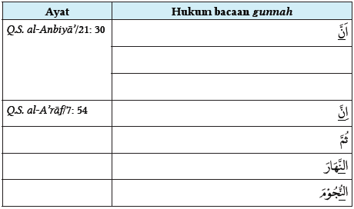

Hukum bacaan lain yang ada pada kedua ayat di atas sebagai berikut:

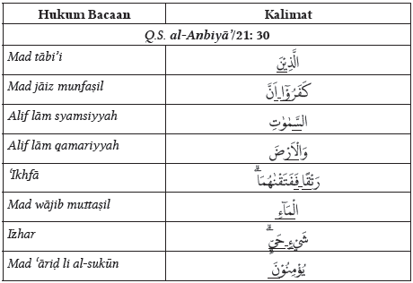

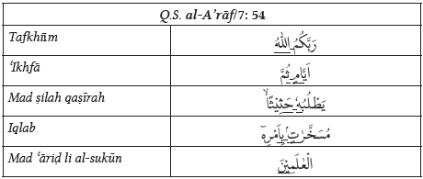

4) Peserta didik dapat menulis kaligrafi *Q.S. al-Anbiyā’*/21: 30 dan *Q.S. al- A’rāf*/7: 54 sesuai dengan ketentuan penulisan.

Rubrik Penilaian Kaligrafi:

|  |  |  |  |  |  |  |
| --- | --- | --- | --- | --- | --- | --- |
| **No.** | **Nama** | **Aspek yang dinilai** | | | | **Jumlah Skor** |
| **1** | **2** | **3** | **4** |  |
| 1 |  |  |  |  |  |  |
| 2 |  |  |  |  |  |  |
| 3 |  |  |  |  |  |  |
| Dst |  |  |  |  |  |  |

Keterangan:

1. Kebenaran tulisan , skor maksimal 30.

2. Ketepatan kaidah khat, skor maksimal 30.

3. Keindahan tulisan, skor maksimal 20.

4. Keindahan khat, skor maksimal 20.

Skor Maksimal: 100

5) Peserta didik dapat membuat karya teks do’a berisi rasa syukur atas penciptaan alam semesta yang indah. Karya tersebut ditulis pada kertas plano.

Rubrik Penilaiannya sebagai berikut:

|  |  |  |  |  |  |
| --- | --- | --- | --- | --- | --- |
| **No.** | **Nama** | **Aspek yang dinilai** | | | **Jumlah Skor** |
| **1** | **2** | **3** |  |
| 1 |  |  |  |  |  |
| 2 |  |  |  |  |  |
| 3 |  |  |  |  |  |
| Dst |  |  |  |  |  |

Keterangan:

1. Ketepatan tulisan do’a , skor maksimal 50.

2. Keindahan tulisan, skor maksimal 30.

3. Keindahan tampilan, skor maksimal 20.

Skor maksimal: 100

**F. PENGAYAAN DAN REMEDIAL**

**Pengayaan**

Peserta didik yang sudah mencapai ketuntasan belajar selanjutnya dapat mengikuti kegiatan pengayaan berupa pendalaman materi dengan membaca rubrik Selangkah Lebih Maju.

**Remedial**

Peserta didik yang belum mencapai ketuntasan belajar berdasarkan kriteria ketuntasan minimal yang ditetapkan diharuskan mengikuti kegiatan remedial. Langkahnya guru menjelaskan kembali materi tentang Alam Semesta Sebagai Tanda Kekuasaan Allah Swt. Remedial dilaksanakan pada waktu tertentu sesuai permasalahan yang perlu dilakukan remedial dan perencanaan penilaian di luar jam pelajaran.

**G. REFLEKSI GURU DAN PESERTA DIDIK**

Aktivitas refleksi pada buku ini memuat dua macam rubrik yaitu Inspirasiku dan Aku Pelajar Pancasila. Implementasi aktivitas refleksi sebagai berikut:

* Guru meminta peserta didik membaca kisah inspiratif dalam rubrik Inspirasiku.
* Guru membimbing peserta didik untuk mengklarifikasi dan menyebutkan nilai penting yang terkandung dalam Inspirasiku.
* Guru meminta peserta didik menyimpulkan hikmah dari kisah inspiratif sebagai bentuk refleksi diri.
* Selanjutnya guru meminta peserta didik untuk membaca rubrik Aku Pelajar Pancasila dan melakukan refleksi diri terkait dengan profil tersebut.

|  |
| --- |
| **LAMPIRAN- LAMPIRAN** |

***Lampiran 1***

**LEMBAR KERJA PESERTA DIDIK (LKPD)**

* + Bacalah firman Allah Swt.QS. al-Anbiya’/21: 30 dan QS. al-A’raf/7: 54 berikut dengan baik dan benar!

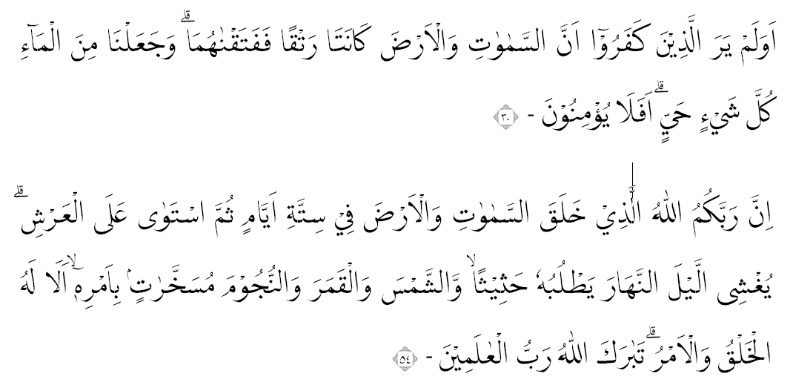

* + Bacalah firman Allah Swt.QS. al-Anbiya’/21: 30 dan QS. al-A’raf/7: 54 berikut dengan baik dan benar!

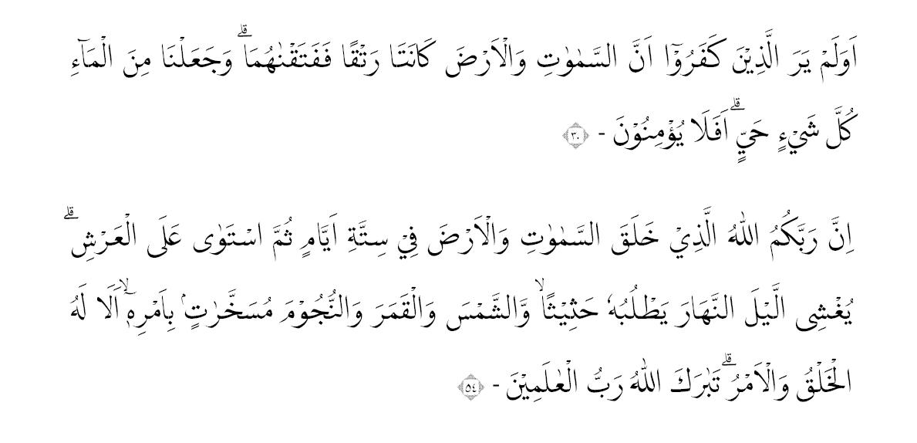

***Lampiran 2***

**BAHAN BACAAN GURU DAN PESERTA DIDIK**

a. Lajnah Pentashih Mushaf al-Qur’an. 2019. *Al-Qur’andan Terjemahannya.* Jakarta: Kementerian Agama RI

b. Puslit Lektur dan Khazanah Keagamaan. 2014. *KamusIstilah Keagamaan*. Jakarta: Kementerian Agama

c. Zamani, Zaki. 2018. *Tuntutan Belajar Tajwid bagiPemula.* Jakarta: Medpress Digital

***Lampiran 3***

**GLOSARIUM**

a. *Q.S. al-Anbiyā’*/21: 30

b. *Q.S. al-A’rāf*/7: 54.

c. Hukum bacaan *gunnah.*

***Lampiran 4***

**DAFTAR PUSTAKA**

Ahmad Said Matondang, *Semesta Bertakbir*. 2010. Tasikmalaya: Edu Publisher.

al-Sa'di, Abdurrahman, *Taisir al-Karim al-Rahman Fi Tafsiri Kalam al-Mannan*. Muassasah Risalah:_. 2000. Cet. I

al-Thabari, Muhammad bin Jarir, *Jami' al-Bayan fi Ta'wil al-Qur'an*. Muassasah Risalah:_. 2000. Cet. I

Baidhawi, Nasiruddin, *Anwar al-Tanzil wa Asrar al-Ta'wil*, Dar al-Kutub al-Ilmiyah: Beirut. 2018.

Ismail, Abu Fida', *Tafsir al-Qur'anul Adzim*, Dar al-Thayyibah:_. 1990. Cet.II

Jalaluddin Mahalli dan Jalaluddin Suyuthi, *Tafsir Jalalain*, Dar al-Kutub al-Ilmiyah: Beirut

Lajnah Pentashih Mushaf al-Qur’an. 2019. *Al-Qur’an dan Terjemahannya*. Jakarta: Kementerian Agama RI

Ratna Ekawati, Kajian Ontologi Teori Big Bang dalam Penciptaan Alam Semesta. Jurnal: Adiwida, Maret 2015.

Rudi Ahmad Suryadi, Sumiyati. 2021. *Pendidikan Agama Islam dan Budi Pekerti Kelas VII*. Jakarta Pusat: Pusat Kurikulum dan Perbukuan, Badan Penelitian dan Pengembangan dan Perbukuan, Kementerian Pendidikan, Kebudayaan, Riset, dan Teknologi

Wahyudi, Dedi. 2017. *Pengantar Akidah Akhlak dan Pembelajarannya*. Yogyakarta: Lintang Rasi Aksara Books

Zamani, Zaki. 2018. *Tuntutan Belajar Tajwid bagi Pemula*. Jakarta: Medpress Digital.

[***https://www.modulguruku.com***](https://www.modulguruku.com)